2008年天津市初中毕业生学业考试试卷
物 理 试 题
本试卷分为第Ⅰ卷(选择题)和第II卷(非选择题)两部分．试卷满分100分．考试时间70分钟．
第Ⅰ卷(选择题共42分)
注意事项
以下数据供答时参考．ρ_{水银}=13.6×10³ kg/m³ ，g均取l0N／kg
一、单项选择题(本大题共10小题，每小题3分，共30分)每小题给出的四个选项中．只有一个最符合题意，请将其选出）．
I．为了使教室内的学生上课免受周围环境噪声干扰，采取下面哪些方法是有效、合理的
A．老师讲话时声音要小一些
B．每位学生都戴一个防噪声耳罩
C．在教室周围植树
D．教室内安装噪声监测装置
2．一个刚学站在竖直平面镜前1 m处，镜中的像与他相距
A．1 m B．2 m
C．0 m D．0.5 m
3．图1中，正确表示了光从空气进入玻璃中的光路图是
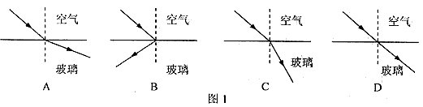
4．照相机的镜头相当于一个凸透镜.某照相机的镜头焦距为f，用它照相时．要在底片上成缩小的清晰的像，被照物体与镜头间的距离应该
A．大于2f
B．大于f，小于2f
C．等f
D．小下f
5．下列哪个物理量是决定导体电阻大小的因素之一
A．导体中的电流
B．导体两端的电压
C．导体的长度
D．导体实际消耗的电功率
6．家庭电路中保险丝被烧断．可能的原因
A．电路中出现断路
B．电路中某盏灯的开关接触不良
C．保险丝选用的太粗
D．电路中同时使用的用电器的总功率过大
7．下列各装置中，利用电流的热效应工作的是
A．电动机
B．电炉了
C．电磁铁
D．发电机
8．关于光纤通信，下列说法正确的是
A．光在光导纤维中经多次反射从一端传到另一端
B．光在光导纤维中始终沿直线传播
C．光导纤维是一种很细很细的金属丝
D．光信号在光导纤维中以声音的速度传播
9．对于“力与运动的关系”问题，历史上经历了漫长而又激烈的争论过程．著名的科学家伽利略在实验的基础上推理得出了正确的结论，其核心含义是
A．力是维持物体运动的原因
B．物体只要运动就需要力的作用
C．力是物体运动状态改变的原因
D．没有力的作用运动物体就会慢慢停下来
10．下列数据比较符合实际的是
A，一位中学生的质量约为6 kg
B．一个鸡蛋受到的重力约为0.5 N
C．我们常用的圆珠笔的长度约为1.8×10³mm
D．某运动员百米赛跑的平均速度约为25 m／s
二，不定项选则题 (本大题共4小题，每小题3分．共12分)每小题给出的四个进项中，有一个或几个符合题意，全部选对的得3分，选对但不全的得1分．不选或选错的得0分．请将其标号涂在答题卡上．
1．连通器在日常生活和生产中有着广泛的应用，图2所示事例中利用连通器原理工作的是
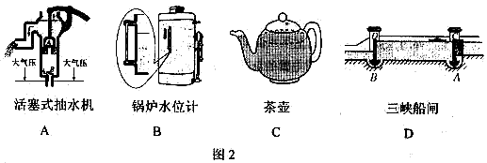
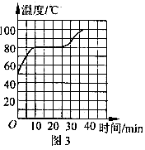
12．图3是某种物质熔化时温度随时间变化的图象．根据图象可以得到许多信息，下列对相关信息描述正确的是
A．这种物质一定是晶体
B．这种物质的熔点是80℃
C．这种物质的熔点是j00℃
D．这种物质从开始熔化列刚好完全熔化大约需要37min

13．在四川抗震救灾现场．一块水泥板质量为0.5 t，起重机在5 s内把它匀速提高2m， 此过程中
A．起重机对水泥板所做的功为l×10³J
B．起重机对水泥板所做的功为I×10⁴J
C．起重机提升水泥板的功率为2×10² w
D．起求机的柴油机傲功的功率为2×10³w
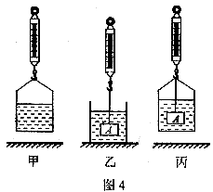
14．用弹簧测力计称得容器和水的总重为5 N (如图4甲所示)．将体积为10 cm³的物体A全部投入水中，弹簧测力计的示数T₁为0.4 N (如图4乙所示)．若将容器、水和浸投水中的物体A用弹簧测力计一起称量 (如图4丙所示)，弹簧测力计的示数为T₂．则
A．浸没水中的物体A所受浮力为0.1 N
B．浸没没水中的物体A所受浮力为0.4N
C．弹簧测力计的示数T₂为5.5N
D．弹簧测力计的示数T₂为5.1 N

2008年天津市初中毕业生学业考试试卷
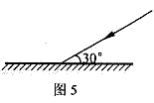
物 理 试 题
第1I卷(非选择题共58分)
三、填空题(本大题共9小隧，每小题3分，共27分)
5．如图5所示，光与镜面成30。角射在平面镜上。这条光线经平面镜反射后，反射角为
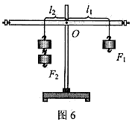
；如果光线垂直射在平面镜上，反射角为
16．杠杆的平衡条件是 .如图6所示杠杆处平衡状态，则L₁= L₂如(每个钩码的重力相等)．

17．在探究“压力的作用效果跟什么因素有关”的实验中，某同学做了如图7所示的实验. 比较实验的甲、乙两图可得压力的作用效果与 有关：比较乙、丙两图可得压力的作用效果与 有关
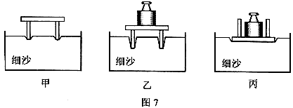

18．某型号电冰箱主要技术参数如表l所示．此电冰箱连续使用一个月(按30天计)消耗的电能为 .通过表1中的参数，可以判定此型号电冰箱属于环保型冰箱，对臭氧层没有破坏．
表1 ××型号电冰箱主要技术参数 表2 天津市客运出租车行业专用发票
型号 BCD—196
电源（AC） 220V/50Hz
输入功率 105W
耗电量 0.69kW·h/24h
总有效容积 196L
气候类型 ST
防触电保护类型 I
制冷剂 R134a
冷冻能力 4.0kg/24h
重力 24kg
车号： 津E××××
起始时间： 11：18至11：28
单价： 1.70
里程： 5.5
等候时间： 0
金额： ￥13.10

19．某人乘出租车时得到一张天津市客运出租行业专用发票，如表2所示，此人乘车所乘车时间为 ：该车“这段时间内运动的平均速度为 km/h
20．物质是由分子组成的，分子永不停息地做无规则运动，分子间存在相互作用的引力和
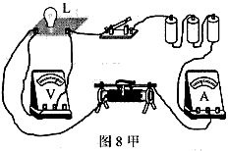
力；物体的 越高，分子的热运动越剧烈．

21．用图8甲所示的电路测量小灯泡L的电阻．闭合开关后，电压表和电流表的示数如图 8乙所示．流过小灯泡的电流为 A，小灯泡的电阻为 Ω

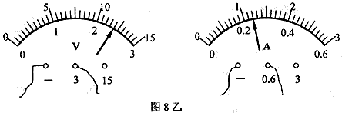
22．人的血压分收缩压和舒张压(俗称“高压”和“低压”)，某人在某一时刻的舒张压为80 mmHg．合 Pa，一个标准大气压的值约为此人舒张压的 倍．
23．目前直接利用太阳能的方式有两种：一是用集热器把水等物质加热；二是用太阳能电池把太阳能转化成电能．2008年北京奥运会的三大理念是“绿色奥运、科技奥运、人文奥运”，奥运会场馆周围80％～90％的路灯利用 技术：奥运会90％的洗浴热水采用全玻真空 技术．

四，综合题(本大题共6小题，共31分)解题中要求有必要的分析和说明，计算题还要有公式及数据代入过程，结果要有数值和单位．）
24．(5分)已知铝的比热容是0.88×10³J/（kg·℃)．它表示质量是l kg的铝块温度升高I℃时吸收吸收的热量为 ．依据上述比热容的物理意义．请计算：把质量为5 kg、温度为20℃的铝块加热剑100℃．铝块吸收的热量是多少?
25．(6分)薛悟理同学在实验宝里用托盘天平和量筒测某种矿石的密度．采取了如下的实验操作：
A．将矿石用细线系好后慢慢地放入量筒中并记下总的体积．
B．把游码放在标尺的零刻度线处，调节横梁上的螺母，使横梁平衡
C．把天平放在水平桌面上．
D．将矿石放在左盘中。将砝码放在右盘中并移动游码直至横梁平衡
E，在量筒中倒入一定量的水并记下水的体积．
(1)正确的实验操作顺序是 (只填标号)
(2)在调节天平时，发现指针如图9甲所示偏向分度盘的右侧，此时应将平衡螺母向 调．
(3)用天平称矿石的质量，把矿石放在天平的左盘。天平平衡时．放在右盘中的砝码和游码在标尺上的位置如图9乙所示；量筒量出矿石的体积如图9丙所示，由此可知，矿石的密度ρ= kg/m³．
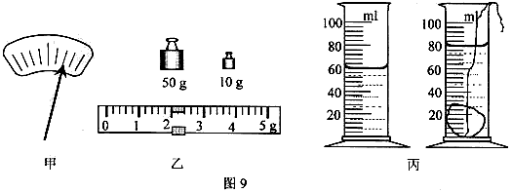

26．(5分)一个灯泡上印着“PZ 220 40”，它正常工作时的电阻有多大? 如果把它接入一个110V电压的电路中，它实际消耗的电功率是多少?

27．(4分)从自来水管的水龙头中流出来的水。在水流不散开的情况下，越向下流．水流越粗还是越细?请解释这一现象．

28．(4分)某同学想利用电磁继电器制成一个温度自动报警器，实现对温控箱内的温度监控．用如图10所示带金属触丝的水银温度计和电磁继电器组装成自动报警器，正常情况下绿灯亮，当温控箱内温度升高到一定温度时．红灯亮(绿灯熄灭)．请按此要求连接电路(红、绿灯的额定电压相同)．

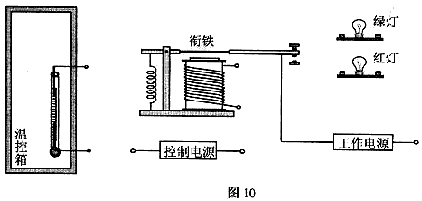
29·(7分)菜物理学习小组，针对同学中存在的有关斜面问题的一些疑惑，进行了实验探究和理论探究活动．
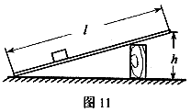
[实验探究]
将长度为l m的长木板的一端垫高，构成长度一定高度可调的斜面(如图11所示)．用沿斜面向上的拉力F使重为10N的滑块沿斜面匀速向上运动。完成斜面机械效率测量．表3呈现的是部分实验数据：
表3
实验次数 | 1 | 2 | 3 | 4
斜面高度h/m | 0.15 | 0.20 | 0.25 | 0.30
拉力F/N | 2.7 | 3.2 | 3.6 | 4.1
机械效率η | 0.56 | 0.63 | 0.69 | 0.73

(1)疑惑一：“斜面的机械效率越高越省力吗?”
请报据表3中的实验数据，写出正确的结论。
(2)疑惑二，“斜面倾斜程度越大拉力越大，滑块受到的摩擦力也一定越大吗?”
请进一步分析表3实验数据，写出正确的结论：
简述理由：
[理论探究]
(3)疑惑三。“滑块受到的摩擦力是一个‘不可直接测量’量，能通过‘可测量’量求出摩擦力吗?”
请根据已有的知识推导：对于倾斜程度不同的斜面，在拉力F作用下(拉力方向沿斜面向上)使重为G的滑块沿斜面匀速移动时，滑块受到的摩擦力f的数学表达式（斜面的长L和斜面的高h均为“可测量”量）

2008年天津市初中毕业生学业考试
物理参考答案及评分标准
评分说明：
I．各题均按参考答案及评分标准评分．
2.若考生的非选择题答案与参考答案不完全相同但言之有理，可酌情评分，但不得超过该题所分配的分数．
- 单项选择题（每小题3分，共30分，选对的得3分，不选或选错的得0分）

题号 | 1 | 2 | 3 | 4 | 5 | 6 | 7 | 8 | 9 | 10
答案 | C | B | C | A | C | D | B | A | C | B
- 不定项选择题(每小题3分，共12分．全部选对的得3分。选对但不全的得1分．不选或选错的得0分)
题号 | 11 | 12 | 13 | 14
答案 | BCD | AB | B | AC
三、填空题(每小题3分，共27分)
15．60^{0。} (2分)：O^{0。} (1分)
16．F₁L₁=F₂L₂ (2分)：2 (1分)
l 7．压力(2分)；受力面积(面积)（1分)
18．20.7 kw.h(2分)：R134a (制冷剂) (1分)
l 9．10 min (0.17 h)(1分)；33(2分)
20．斥(1分)：温度(2分) ‘
21．0.24 (1分)：10 (2分)
22．1.088×10⁴ (1.066×10⁴) (2分) 9.5 (1分)
23．太阳能发电 (第二种) (2分)；太阳能集热(第一种)(1分)
四、综合题（本大题共6小题，共31分）
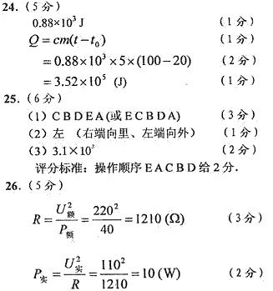

2'7．(4分)评分要点
水流越细(2分)
因为，在水向下流的过程中水的重力势能转化为动能，(1分)因此越往下流速度越快．又由于水的流量(单位时间出水体积)是一定的，所以在流速加快的情况下水柱会变得越来越细．(1分)
28．(4分)如图答l所示
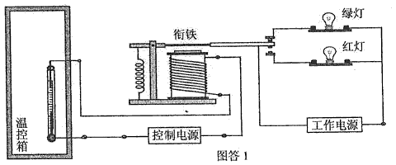
评分标准：控制电路连接正确给2分，工作电路连接正确给2分．
